Resolución del Pleno del Instituto de Transparencia, Acceso a la Información Pública y Protección de Datos Personales del Estado de México y Municipios, con domicilio en Metepec, Estado de México, a treinta de enero de dos mil diecinueve.
VISTO el expediente formado con motivo del recurso de revisión 04259/INFOEM/IP/RR/2018, interpuesto por Xxxxxxxxx xxxxx xxxxxx, en lo sucesivo el recurrente, en contra de la respuesta a su solicitud por parte de la Secretaría General de Gobierno, en lo sucesivo el sujeto obligado, se procede a dictar la presente resolución con base en los siguientes:
I. A N T E C E D E N T E S
1. Solicitud de acceso a la información. Con fecha diez de octubre de dos mil dieciocho, el Recurrente presentó a través del Sistema de Acceso a la Información Mexiquense, en lo subsecuente el SAIMEX ante el Sujeto Obligado, la solicitud de acceso a la información pública, a la que se le asignó el número 00226/SEGEGOB/IP/2018, mediante la cual requirió la información siguiente:
“Solicito de manera Respetuosa, Me sea proporcionada Informacion Sobre El servidor Publico: Jacobo Soto Mendoza, Adscrito A la secretaria General de Gobierno (PROTECCION CIVIL). Grado maximo de Estudios ,Cursos en los que Se ha capacitado,Reconocimientos y Preseas Durante sus años de Servicio. Si es que los Tubiere, Todo esto desglosado Desde su ingreso Al servicio Publico Hasta el Año 2015. Tambien solicito Me sea proporcionada informacion, Sobre el sueldo bruto, Prima vacacional, Aguinaldo y demas Persepciones Que Recibe este servidor Publico De forma desglosada de los Años 2010 al año 2015. Y puestos Ocupados Desde su ingreso al servicio Publico hasta el Ultimo Ocupado. Asi como criterios Utilizados Para el Nombramiento De Responsable del Centro Regional Operativo Amecameca, Deseando saber que Capacitacion O Reconocimientos Avalaron a Este servidor Publico Para Ocupar ese cargo y Que Servidor Publico Otorgo ese Cargo. Gracias Por La Inf. Que me sea Proporcionada.” (sic)
Modalidad de Entrega: A través de SAIMEX.
El Recurrente no adjuntó archivos a su solicitud.
2. Respuesta. Con fecha veintitrés de octubre de dos mil dieciocho, el Sujeto Obligado envió su respuesta a la solicitud de acceso a la información a través del SAIMEX, sustancialmente en los términos siguientes:
“…Se envía respuesta en archivo adjunto...” (sic)
El Sujeto Obligado adjuntó el archivo “Respuesta 226-2018.pdf”, consistente en el escrito de fecha veintitrés de octubre de dos mil dieciocho, constante de dos fojas útiles, así como el oficio SGG/CGPC/O-8458/2018 de fecha dieciséis de octubre de dos mil dieciocho, constante de dos fojas y un anexo, cuyo contenido no se describe al ser del conocimiento de las partes, aunado a que será motivo de estudio en líneas posteriores.
3. Interposición del recurso de revisión. Inconforme con los términos de la respuesta emitida por parte del Sujeto Obligado, el siete de noviembre de dos mil dieciocho el Recurrente interpuso el recurso de revisión a través del SAIMEX, en donde se manifestó de la siguiente manera:
Acto impugnado:

“INFORMACIÓN INCOMPLETA EN LA RESPUESTA SOBRE EL SERVIDOR PUBLICO DE NOMBRE JACOBO SOTO MENDOZA RESPONSABLE DEL CENTRO REGIONAL OPERATIVO DE PROTECCIÓN CIVIL DEL ESTADO DE MÉXICO EN AMECAMECA.” (sic)

Y Razones o motivos de inconformidad:

“SOLICITO DE MANERA RESPETUOSA SE ME PROPORCIONE INFORMACIÓN SOBRE CUALES SON LOS ANTECEDENTES DE ESTE SERVIDOR PUBLICO QUE LE DIERON ACCESO A LA PROMOCIÓN A RESPONSABLE DEL CENTRO REGIONAL OPERATIVO DE PROTECCION CIVIL AMECAMECA. YA QUE SEGÚN HE CONSTATADO EN PAGINAS DEL GOBIERNO DEL ESTADO, ESTAS PROMOCIONES SE DAN SOLO A LAS PERSONAS QUE TIENEN UNA MAYOR CAPACITACIÓN. Y HABILIDADES EN EL SERVICIO. SIN EMBARGO, EN LA RESPUESTA QUE SE ME PROPORCIONA, SE VE CLARAMENTE QUE ESTA PERSONA EN EL AÑO 2000 Y HASTA LA FECHA CARECE TOTALMENTE DE UNA CAPACITACION EN EMERGENCIAS. O CAPACITACIÓN SIMILAR ALGUNA. YA QUE ESTA PERSONA NO CUMPLIA NI CUMPLE CON LOS REQUISITOS BASICOS PARA EL ASCENSO OTORGADO. CUALES FUERON LOS CRITERIOS O PORQUE SE IGNORARON LOS REQUISITOS FUNDAMENTALES. YA QUE SEGÚN INFORMACIÓN DEL MISMO PERSONAL DE PROTECCIÓN CIVIL ESTA PERSONA SIEMPRE FUÉ PERSONAL BASICO (RADIO OPERADOR) NO SIENDO NUNCA NI VERIFICADOR DE PROTECCIÓN CIVIL, NI JEFE DE TURNO. COMO SE REQUIERE. ADEMAS DEL SUELDO BRUTO QUE PERCIBE DESDE EL AÑO 1995 A LA FECHA DE FORMA DESGLOSADA MENSUALMENTE Y DEMAS PERCEPCIONES COMO SERVIDOR PUBLICO. Gracias de antemano por La información que se me proporcione.” (sic)
Anexos: El Recurrente no adjuntó archivos.
4. Turno. De conformidad con el artículo 185 fracción I de la Ley de Transparencia y Acceso a la Información Pública del Estado de México y Municipios vigente, el presente recurso de revisión se turnó por el sistema electrónico del Instituto de Transparencia, Acceso a la Información Pública y Protección de Datos Personales del Estado de México y Municipios, al Comisionado Javier Martínez Cruz, a efecto de que analizara sobre su admisión o su desechamiento.
5. Admisión del Recurso de revisión. Con fecha trece de noviembre de dos mil dieciocho, este Instituto de Transparencia, Acceso a la Información Pública y Protección de Datos Personales del Estado de México y Municipios, admitió a trámite el recurso de revisión que ahora se resuelve, dando un plazo máximo de siete días hábiles para que las partes manifestaran lo que a su derecho resultara conveniente, ofrecieran pruebas, formularan alegatos y el Sujeto Obligado presentara su informe justificado.
6. Manifestaciones. Con fecha veintidós de noviembre de dos mil dieciocho el Sujeto Obligado envió a través de SAIMEX, su Informe Justificado a través del cual, con relación al acto impugnado y motivos de inconformidad del Recurrente manifestó sustancialmente que la Ley de Acceso a la Información Pública del Estado de México y Municipios, no prevé ni precisa que los sujetos obligados respondan cuestionamientos directos o emitan alguna opinión respecto de temas que se cuestionen, bajo este tenor, las razones o motivos de inconformidad del ahora recurrente se encuentran relacionadas con el derecho de petición y no con el derecho de acceso a la información, ya que la naturaleza del derecho de acceso a la información es de índole documental y se circunscribe en documentos que se generen, posean o administren, asimismo, se precisa que el ahora recurrente a través de su recurso, realiza cuestionamientos adicionales a su solicitud inicial, estableciéndose como plus petitio, en este sentido, dichas manifestaciones no son motivo de análisis, en virtud de que no fueron del conocimiento del sujeto obligado.
Documento que se puso a disposición del hoy recurrente, con la finalidad de que hiciera valer lo que a sus intereses estimara conveniente en un plazo de tres días hábiles, sin embargo fue omiso en expresar manifestación alguna al respecto.
7. Cierre de instrucción. Una vez transcurrido el periodo otorgado a las partes para realizar sus manifestaciones y no habiendo documentos que integrar al expediente, con fecha dieciocho de diciembre de dos mil dieciocho, el Comisionado ponente determinó el cierre de instrucción en términos de la fracción VI del artículo 185 de la Ley de Transparencia y Acceso a la Información Pública del Estado de México y Municipios.
8. Ampliación del plazo. En fecha once de enero de dos mil diecinueve, con fundamento en el artículo 181, párrafo tercero de la Ley de Transparencia y Acceso a la Información Pública del Estado de México y Municipios, se acordó la ampliación del plazo para su resolución.
II. C O N S I D E R A N D O
Primero. Competencia. El Instituto de Transparencia, Acceso a la Información Pública y Protección de Datos Personales del Estado de México y Municipios, es competente para conocer y resolver el presente recurso de revisión interpuesto por la parte recurrente, conforme a lo dispuesto en los artículos 6, apartado A de la Constitución Política de los Estados Unidos Mexicanos; 5, párrafos vigésimo, vigésimo primero y vigésimo segundo, fracciones IV y V; de la Constitución Política del Estado Libre y Soberano de México; 1, 2, fracción II; 13, 29, 36, fracciones I y II; 176, 178, 179, 181 párrafo tercero y 185 de la Ley Transparencia y Acceso a la Información Pública del Estado de México y Municipios; 9, fracciones I y XXIV y 11 del Reglamento Interior del Instituto de Transparencia, Acceso a la Información Pública y Protección de Datos Personales del Estado de México y Municipios.
Segundo. Oportunidad y Procedibilidad del Recurso de Revisión. Previo al estudio del fondo del asunto, se procede a analizar los requisitos de oportunidad y procedibilidad que debe reunir el recurso de revisión interpuesto, previstos en los artículos 178 y 180 de la Ley de Transparencia y Acceso a la Información Pública del Estado de México y Municipios.
El recurso de revisión fue interpuesto dentro del plazo de quince días hábiles, previsto en el artículo 178 de la Ley de Transparencia y Acceso a la Información Pública del Estado de México y Municipios, toda vez que el Sujeto Obligado remitió la respuesta a la solicitud de información el día veintitrés de octubre de dos mil dieciocho, mientras que el recurso de revisión interpuesto por la recurrente, se tuvo por presentado el día siete de noviembre de dos mil dieciocho, esto es, al décimo día en que tuvo conocimiento de la respuesta impugnada, en este sentido, al considerar la fecha en que se formuló la solicitud y la fecha en que respondió a ésta el Sujeto Obligado; así como la fecha en que se interpuso el recurso de revisión, se concluye que el presente recurso de revisión se encuentra dentro de los márgenes temporales previstos las disposiciones legales referidas.
Así también, por cuanto hace a la procedibilidad del recurso de revisión, una vez realizado el análisis de los formatos de interposición del recurso, se concluye la acreditación plena de los elementos formales precisados por el artículo 180 de la Ley de Transparencia y Acceso a la Información Pública del Estado de México y Municipios, en atención a que fue presentado mediante el formato visible en el SAIMEX.
Finalmente, se advierte que resulta procedente la interposición del recurso, según lo manifestado por el recurrente en sus motivos de inconformidad, de acuerdo al artículo 179, fracción V del ordenamiento legal citado, que señala lo siguiente:
“Artículo 179. El recurso de revisión es un medio de protección que la Ley otorga a los particulares, para hacer valer su derecho de acceso a la información pública, y procederá en contra de las siguientes causas:
(…)
V. La entrega de la información incompleta.
Lo anterior se menciona dado que el Recurrente argumenta que el sujeto obligado proporcionó la información incompleta.
Tercero. Materia de la revisión. De la revisión a las constancias y documentos que obran en el expediente electrónico se advierte, que el tema sobre el que este Órgano Garante de Transparencia y Acceso a la Información se pronunciará será: verificar si la respuesta otorgada por el Sujeto Obligado es adecuada y suficiente para satisfacer el derecho de acceso a la información pública de la Recurrente, o en su defecto, en caso de ser procedente, ordenar la entrega de información oportuna.
Cuarto. Estudio del asunto. Es conveniente precisar que la parte solicitante requirió al Sujeto Obligado, le proporcionara la información del servidor público referido en la solicitud, consistente en lo siguiente:
1. Grado máximo de estudios.
2. Cursos en los que se ha capacitado, reconocimientos y preseas durante sus años de servicio (si es que los tuviere), todo esto desglosado desde su ingreso al servicio público hasta el año 2015.
3. Sueldo bruto, prima vacacional, aguinaldo y demás percepciones, desglosado de 2010 a 2015
4. Puestos ocupados desde su ingreso al servicio público hasta el último ocupado.
5. Criterios utilizados para el nombramiento de responsable del Centro Regional Operativo Amecameca, deseando saber que capacitación o reconocimientos avalaron a este servidor público para ocupar ese cargo.
6. Servidor público que otorgo el cargo de responsable del Centro Regional Operativo Amecameca.
En respuesta, el Sujeto Obligado a través de la Directora General de Información Planeación y Evaluación de la Secretaría General de Gobierno informó que la solicitud fue turnada al Servidor Público Habilitado de la Coordinación General de Protección Civil, quien atendió la solicitud a través del oficio número SCG/CGPC/O-8458/2018 consistente en un documento ad hoc¸ del que se desprende lo siguiente:
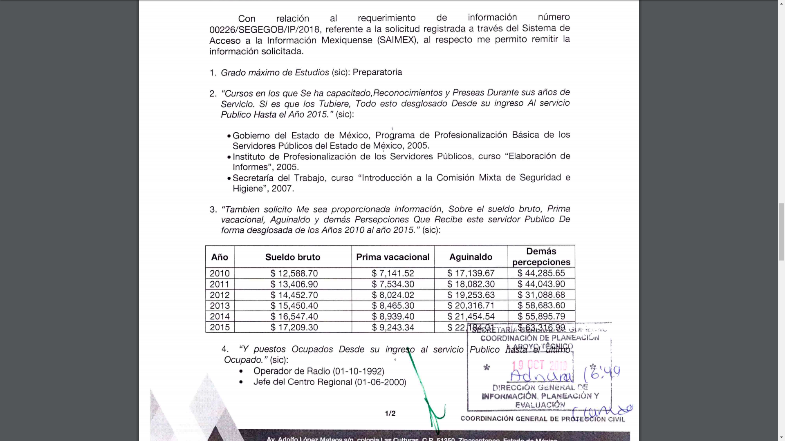
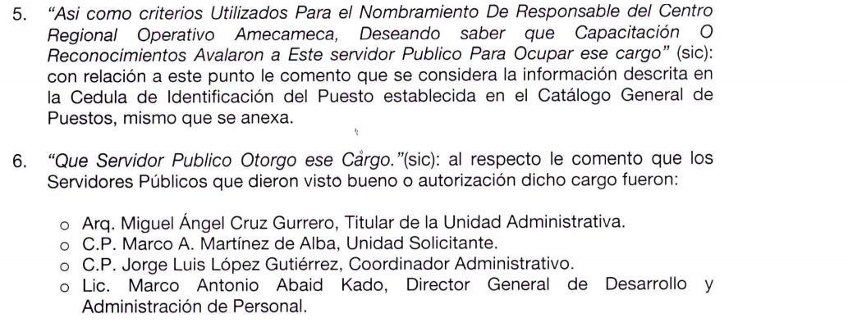
No conforme con la respuesta, el Recurrente interpuso el recurso de revisión que nos ocupa, manifestado que la información contenida en la respuesta proporcionada era incompleta, en virtud de que desea conocer los antecedentes del servidor público que le dieron acceso para la promoción a responsable del Centro Regional Operativo de Protección Civil de Amecameca, así como cuales fueron los criterios o por que se ignoraron los requisitos fundamentales -para la promoción-, y finalmente, el sueldo bruto que percibe desde el año 1995 a la fecha, de forma desglosada mensualmente y percepciones como servidor público.
Cabe hacer mención que el Recurrente manifiesta en sus motivos de inconformidad lo siguiente “SEGÚN HE CONSTATADO EN PAGINAS DEL GOBIERNO DEL ESTADO, ESTAS PROMOCIONES SE DAN SOLO A LAS PERSONAS QUE TIENEN UNA MAYOR CAPACITACIÓN Y HABILIDADES EN EL SERVICIO, SIN EMBARGO, EN LA RESPUESTA QUE SE ME PROPORCIONA, SE VE CLARAMENTE QUE ESTA PERSONA EN EL AÑO 2000 Y HASTA LA FECHA CARECE TOTALMENTE DE UNA CAPACITACION EN EMERGENCIAS, O CAPACITACIÓN SIMILAR ALGUNA, YA QUE ESTA PERSONA NO CUMPLIA NI CUMPLE CON LOS REQUISITOS BASICOS PARA EL ASCENSO OTORGADO”… “YA QUE SEGÚN INFORMACIÓN DEL MISMO PERSONAL DE PROTECCIÓN CIVIL ESTA PERSONA SIEMPRE FUÉ PERSONAL BASICO (RADIO OPERADOR) NO SIENDO NUNCA NI VERIFICADOR DE PROTECCIÓN CIVIL, NI JEFE DE TURNO, COMO SE REQUIERE”, se advierte que dichos pronunciamientos no son susceptibles de ser tomados en consideración toda vez que no constituyen el ejercicio de un derecho de acceso a la información pública, sino más bien un derecho de expresión, cuya finalidad consiste en dar mayor énfasis a sus motivos de inconformidad, en este sentido, se trata de manifestaciones subjetivas sobre las cuales este Instituto no está facultado para pronunciarse.
Asimismo, se advierte que la inconformidad no versa sobre la totalidad de la información proporcionada por el sujeto obligado, en razón de que el recurrente no manifestó oposición alguna por cuanto hace las respuestas de los requerimientos relativos al grado máximo de estudios del servidor público referido; los cursos en los que se ha capacitado, los reconocimientos y preseas obtenidas durante sus años de servicio –es decir, desde su ingreso hasta el año 2015-; sueldo bruto, prima vacacional, aguinaldo y demás percepciones, correspondientes al periodo 2010 al 2015; los puestos que ha ocupado desde su ingreso al servicio público hasta el último ocupado, así como el nombre del servidor público que otorgó el cargo de responsable del Centro Regional Operativo Amecameca, sino que únicamente se manifestó respecto de los criterios utilizados para el nombramiento de responsable del Centro Regional Operativo Amecameca.
Bajo este tenor, la parte de la respuesta que no fue impugnada debe declararse consentida, toda vez que al no realizar manifestaciones de inconformidad al respecto; no pueden producirse efectos jurídicos tendentes a revocar, confirmar o modificar el acto reclamado, ya que, en el caso concreto se infiere que la información proporcionada por el Sujeto Obligado, por lo que se refiere a los requerimientos que no fueron combatidos, satisfacen la solicitud presentada.
Lo anterior es así, debido a que cuando el Recurrente impugna la respuesta del Sujeto Obligado, y éste no expresa razón o motivo de inconformidad en contra de todos los rubros solicitados, dichos rubros deben declararse atendidos, pues se entiende que el Recurrente está conforme con la información entregada al no contravenir la misma. Sirve de Apoyo a lo anterior, por analogía la Tesis Jurisprudencial Número 3ª./J.7/91, Publicada en el Semanario Judicial de la Federación y su Gaceta bajo el número de registro 174,177, que establece lo siguiente:
“REVISIÓN EN AMPARO. LOS RESOLUTIVOS NO COMBATIDOS DEBEN DECLARARSE FIRMES. Cuando algún resolutivo de la sentencia impugnada afecta a la recurrente, y ésta no expresa agravio en contra de las consideraciones que le sirven de base, dicho resolutivo debe declararse firme. Esto es, en el caso referido, no obstante que la materia de la revisión comprende a todos los resolutivos que afectan a la recurrente, deben declararse firmes aquéllos en contra de los cuales no se formuló agravio y dicha declaración de firmeza debe reflejarse en la parte considerativa y en los resolutivos debe confirmarse la sentencia recurrida en la parte correspondiente.”
Consecuentemente, se reitera que la parte de la solicitud que no fue impugnada debe declararse consentida por el Recurrente, toda vez que no se realizaron manifestaciones de inconformidad, por lo que no pueden producirse efectos jurídicos tendentes a revocar, confirmar o modificar el acto reclamado, pues se deduce la aceptación del Recurrente ante la falta de impugnación eficaz.
Sirve de sustento a lo anterior por analogía la tesis jurisprudencial número VI.3o.C. J/60, publicada en el Semanario Judicial de la Federación y su Gaceta bajo el número de registro 176,608 que a la letra dice:
“ACTOS CONSENTIDOS. SON LOS QUE NO SE IMPUGNAN MEDIANTE EL RECURSO IDÓNEO. Debe reputarse como consentido el acto que no se impugnó por el medio establecido por la ley, ya que si se hizo uso de otro no previsto por ella o si se hace una simple manifestación de inconformidad, tales actuaciones no producen efectos jurídicos tendientes a revocar, confirmar o modificar el acto reclamado en amparo, lo que significa consentimiento del mismo por falta de impugnación eficaz.”
De igual forma, se aprecia que la parte recurrente pretendió ampliar su solicitud a través del recurso de revisión, pues requirió se le proporcionara información sobre los antecedentes del servidor público referido, que le dieron acceso a la promoción de responsable del Centro Regional Operativo de Protección Civil de Amecameca, así como el sueldo bruto que percibe desde el año 1995 a la fecha, de forma desglosada mensualmente y demás percepciones como servidor público, no obstante, dicha información no fue requerida en un primer momento a través de la solicitud presentada, por lo tanto dicho pronunciamiento se traduce como una plus petitio, y por tanto inatendible a través del recurso de revisión.
En este orden de ideas, una vez formulada su solicitud inicial, los particulares no pueden modificarla o ampliarla y menos aún si les fue otorgada la oportunidad para su ampliación, a través de posteriores promociones o en el momento de ingresar su recurso de revisión; por tanto la materia de las solicitudes de información se circunscribe a que se permita el acceso a los documentos inicialmente solicitados y en su caso a los aclarados o corregidos.
Robustece lo anterior lo plasmado en el criterio número 27/10 emitido por el entonces Instituto Federal de Acceso a la Información y Protección de Datos (IFAI) ahora Instituto Nacional de Transparencia, Acceso a la Información y Protección de Datos Personales (INAI), que lleva por rubro y texto lo que a continuación se transcribe:
“Es improcedente ampliar las solicitudes de acceso a información pública o datos personales, a través de la interposición del recurso de revisión. En aquellos casos en los que los recurrentes amplíen los alcances de su solicitud de información o acceso a datos personales a través de su recurso de revisión, esta ampliación no podrá constituir materia del procedimiento a sustanciarse por el Instituto Federal de Acceso a la Información y Protección de Datos. Lo anterior, sin perjuicio de que los recurrentes puedan ejercer su derecho a realizar una nueva solicitud en términos de la Ley de la materia.”
Así, una vez admitido el presente recurso de revisión, en términos del artículo 185 fracción II de la Ley de Transparencia y Acceso a la Información Pública del Estado de México y Municipios, se integró el expediente y se puso a disposición de las partes para que en un plazo máximo de siete días hábiles, manifestaran lo que a su derecho resultara conveniente.
Con base en lo anterior, de las constancias que integran el expediente en que se actúa, se observa que dentro del término otorgado para realizar toda clase de manifestaciones, el sujeto obligado remitió a través del Sistema de Acceso a la Información Mexiquense, informe justificado sustancialmente en los términos vertidos en el antecedente número 6 de la presente resolución.
Ahora bien, dados los términos de la respuesta otorgada por el Sujeto Obligado, resulta oportuno mencionar que es evidente que no niega la existencia de la información solicitada, por el contrario, se encuentra encaminado a atender la solicitud, por ello proporciona documentos con el propósito de satisfacer los requerimientos del Recurrente, en términos del artículo 12 de la Ley de Transparencia y Acceso a la Información Pública del Estado de México y Municipios, por lo tanto, el estudio de la fuente obligacional en el caso concreto se obvia, en razón de que dicho análisis se efectúa con la finalidad de determinar si el Sujeto Obligado genera, administra o posee la información que le fue requerida, y al existir la manifestación de poseer la misma, a nada práctico llevaría el alcance del mismo.
De manera que, conviene iniciar analizando si la información contenida en el documento proporcionado por el sujeto obligado, consistente en la Cédula de Identificación del Puesto, del Catálogo General de puestos, es suficiente para tener por atendido el derecho de acceso a la información pública del recurrente.
Así, se advierte que el puesto de Jefe de Centro Regional de Operaciones, se clasifica como un puesto de confianza operativo, por lo cual resulta oportuno remitirnos a la Ley del Trabajo de los Servidores Públicos del Estado y Municipios, dispositivo legal que define las características de los puestos de confianza, a saber:
“ARTÍCULO 8. Se entiende por servidores públicos de confianza:
I. Aquéllos cuyo nombramiento o ejercicio del cargo requiera de la intervención directa del titular de la institución pública, del órgano de gobierno o de los Organismos Autónomos Constitucionales; siendo atribución de éstos su nombramiento o remoción en cualquier momento;
II. Aquéllos que tengan esa calidad en razón de la naturaleza de las funciones que desempeñen y no de la designación que se dé al puesto.
Son funciones de confianza: las de dirección, inspección, vigilancia, auditoría, fiscalización, asesoría, procuración y administración de justicia y de protección civil, así como las que se relacionen con la representación directa de los titulares de las instituciones públicas o dependencias, con el manejo de recursos, las que realicen los auxiliares directos, asesores, secretarios particulares y adjuntos, choferes, secretarias y demás personal operativo que les sean asignados directamente a los servidores públicos de confianza o de elección popular, así como aquellas que se desempeñen por mandato de la norma que rigen las condiciones de trabajo de la institución pública.
Sin que lo anterior implique o signifique transgredir derechos laborales, sociales o colectivos adquiridos por los trabajadores.
No se consideran funciones de confianza las de dirección, supervisión e inspección que realizan los integrantes del Sistema Educativo Estatal en los planteles educativos del propio sistema.
ARTÍCULO 9. Para los efectos del artículo anterior y la debida calificación de puestos de confianza, se entenderán como funciones de:
I. Dirección, aquéllas que ejerzan los servidores públicos responsables de conducir las actividades de los demás, ya sea en toda una institución pública o en alguna de sus dependencias o unidades administrativas;
II. Inspección, vigilancia, auditoría y fiscalización, aquéllas que se realicen a efecto de conocer, examinar, verificar, controlar o sancionar las acciones a cargo de las instituciones públicas o de sus dependencias o unidades administrativas;
III. Asesoría, la asistencia técnica o profesional que se brinde mediante consejos, opiniones o dictámenes, a los titulares de las instituciones públicas o de sus dependencias y unidades administrativas;
IV. Procuración de justicia, las relativas a la investigación y persecución de los delitos del fuero común y al ejercicio de la acción penal para proteger los intereses de la sociedad;
V. Administración de justicia, aquéllas que se refieren al ejercicio de la función jurisdiccional;
VI. Protección civil, aquéllas que tengan por objeto prevenir y atender a la población en casos de riesgo, siniestro o desastre;
VII. Representación, aquéllas que se refieren a la facultad legal de actuar a nombre de los titulares de las instituciones públicas o de sus dependencias; y VIII. Manejo de recursos, aquéllas que impliquen la facultad legal o administrativa de decidir o determinar su aplicación o destino.
ARTÍCULO 10.- Los servidores públicos de confianza únicamente quedan comprendidos en el presente ordenamiento en lo que hace a las medidas de protección al salario y los beneficios de la seguridad social que otorgue el Estado.
Asimismo les será aplicable lo referente al sistema de profesionalización a que se refiere el Capítulo II del Título Cuarto de esta Ley, con excepción de aquéllos cuyo nombramiento o ejercicio del cargo requiera de la intervención directa de la institución pública o del órgano de gobierno, sean auxiliares directos de éstos, les presten asistencia técnica o profesional como asesores en cualquier nivel o tipo, o tengan la facultad legal de representarlos o actuar en su nombre.”
De los preceptos citados se advierte que se ostentan como servidores públicos de confianza, aquellos que para el ejercicio de su cargo, requieran la intervención directa del el titular de la institución pública, del órgano de gobierno o de los organismos autónomos, quienes llevan a cabo su nombramiento o remoción en cualquier momento, así mismo, aquellos que tengan esa calidad de acuerdo a las funciones que realicen, como lo son en el caso concreto, las de asesoría, la asistencia técnica o profesional que se brinde mediante consejos, opiniones o dictámenes, a los titulares de las instituciones públicas o de sus dependencias y unidades administrativas; y protección civil, aquéllas que tengan por objeto prevenir y atender a la población en casos de riesgo, siniestro o desastre, como se advierte en las finalidades principales del puesto, de la Cédula de Identificación del Puesto, proporcionada por el sujeto obligado, como se muestra a continuación:
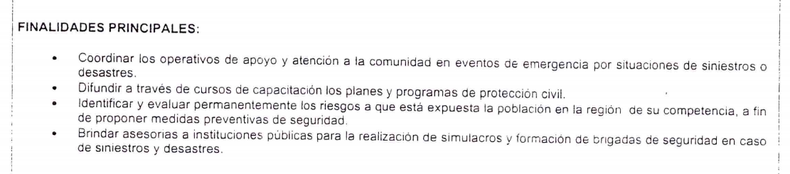
Asimismo el artículo 10 de la Ley del Trabajo de los Servidores Públicos del Estado y Municipios, señala que los servidores públicos de confianza únicamente quedan comprendidos en dicho ordenamiento en lo que hace a las medidas de protección al salario y los beneficios de seguridad social, y les es aplicable lo referente al sistema de profesionalización establecido en el Capítulo II del Título Cuarto, con excepción de aquellos señalados en la fracción I del artículo 8 de mismo ordenamiento.
Bajo este contexto, en el citado Capitulo se señala que las instituciones públicas establecerán un sistema de profesionalización que permita el ingreso al servicio a los aspirantes más calificados, y garantice la estabilidad y movilidad laborales de los servidores públicos conforme a su desarrollo profesional y a sus méritos en el servicio, dicho sistema deberá conformarse por lo siguiente con base en el artículo 100 de la Ley del Trabajo de los Servidores Públicos del Estado y Municipios,
“ARTÍCULO 100. Los sistemas de profesionalización que establezcan las instituciones públicas deberán conformarse a partir de las siguientes bases:
I. Definición de un catálogo de puestos por institución pública o dependencia que deberá contener el perfil de cada uno de los existentes, los requisitos necesarios para desempeñarlos y el nivel salarial y escalafonario que les corresponde;
II. Implantación de un régimen escalafonario en el que se determinen las posibilidades de movimientos que tiene cada servidor público en la institución pública o dependencia, así como las alternativas de ascenso real dentro del escalafón y los medios y condiciones asociados al mismo;
III. Estructuración de programas de capacitación y desarrollo a corto, mediano y largo plazos y su vinculación con el régimen escalafonario; y
IV. Establecimiento de disposiciones para que los servidores públicos conozcan, desde su ingreso al servicio, sus posibilidades de desarrollo; asimismo, deberán contemplar los medios para el logro de ascensos y cuidar que los puestos sólo sean ocupados por quienes cumplan los requisitos establecidos, con el objeto de lograr la mayor eficiencia en la prestación del servicio público.”
Con base en lo expuesto, se advierte que como parte del sistema de profesionalización de los servidores públicos, las instituciones deben contar con un catálogo de puestos, que incluya el perfil de cada uno de los puestos existentes, los requisitos necesarios para desempeñarlos, y el nivel salarial y escalafonario que les corresponde, información que se observa en la Cédula de Identificación del Puesto, proporcionada por el sujeto obligado, como se muestra a continuación:

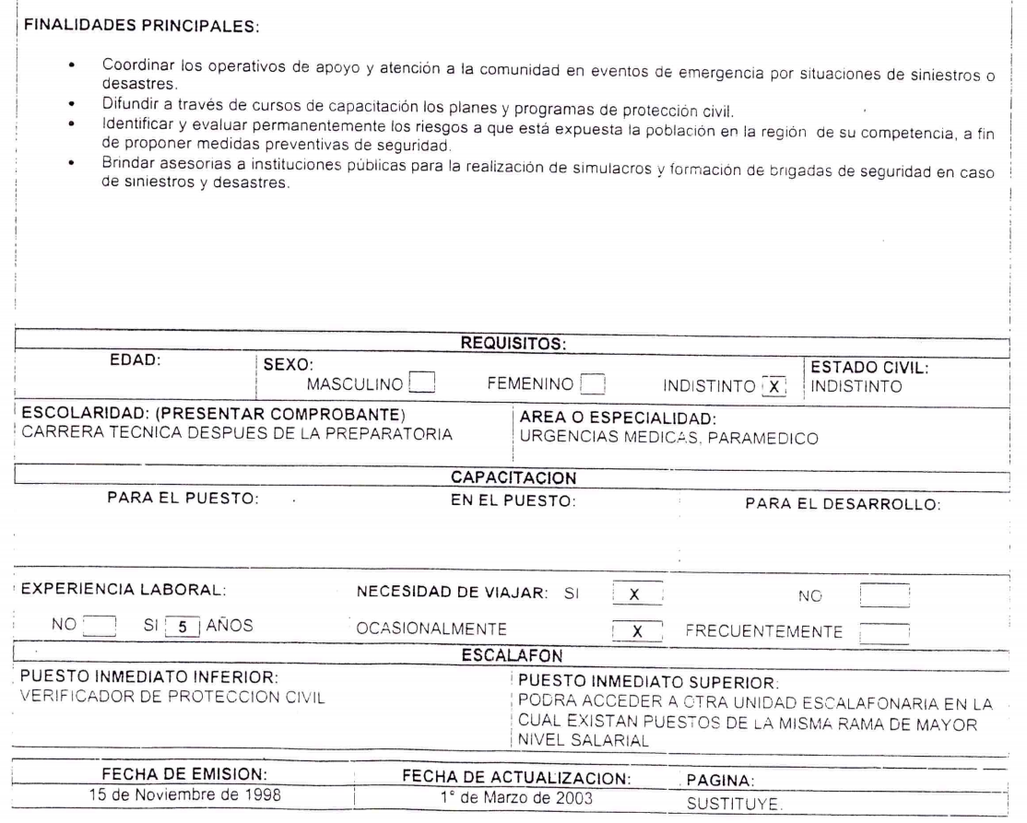
Finalmente, no pasa inadvertido para este Órgano Garante que el particular refiere que desea conocer la información consistente en los “criterios” utilizados para llevar a cabo el nombramiento del responsable del Centro Regional Operativo Amecameca, no obstante, del análisis que se efectuó en la normatividad aplicable al caso concreto, no se localizó la emisión de “criterios” para el ingreso, promoción o remoción de servidores públicos, en este tenor, con la finalidad de salvaguardar el derecho de acceso a la información pública de la parte solicitante, se estima necesario aplicar la facultad de suplencia en favor del particular, consagrada en los artículos 13 y 181 párrafo cuarto de la Ley de Transparencia y Acceso a la Información Pública del Estado de México y Municipios, debiendo entender que desea acceder al documento en el que consten los requisitos que son tomados en consideración para otorgar el nombramiento de Jefe de Centro Regional de Operaciones -puesto que ostenta actualmente el servidor público referido en la solicitud-, información que se desprende de la Cédula de Identificación del Puesto, como parte de los documentos del Sistema de Profesionalización de los servidores públicos que el sujeto obligado está constreñido a generar, administrar o poseer, y que fue proporcionada en la respuesta emitida, en donde consta la definición del perfil que requiere el aspirante así como los requisitos que debe cumplir, como debidamente se muestra en las páginas 19 y 20 de la presente resolución, resultando improcedente ordenar al sujeto obligado la búsqueda y entrega de un documento diverso, a efecto de que el recurrente pueda conocer la misma información que la misma ya se hizo de su conocimiento.
En tales circunstancias, ante lo infundado de los motivos de inconformidad del particular, resulta procedente confirmar la respuesta que el Sujeto Obligado otorgó a la solicitud de acceso a la información pública presentada por el hoy recurrente.
Así, con fundamento en lo prescrito en los artículos 5 párrafos vigésimo, vigésimo primero y vigésimo segundo de la Constitución Política del Estado Libre y Soberano de México; 2, fracción II; 29, 36 fracciones I y II; 176, 178, 181, 185 de la Ley de Transparencia y Acceso a la Información Pública del Estado de México y Municipios, este Pleno:
- R E S U E L V E:
Primero. Son infundadas las razones o motivos de inconformidad hechos valer por el Recurrente, por ende, en términos de los argumentos de derecho señalados en el considerando cuarto, se CONFIRMA la respuesta del SUJETO OBLIGADO.
Segundo. Remítase al Responsable de la Unidad de Transparencia del Sujeto Obligado para su conocimiento, la presente resolución.
Tercero. Hágase del conocimiento de la parte recurrente, la presente resolución, así como, que de conformidad con lo establecido en el artículo 196 de la Ley de Transparencia y Acceso a la Información Pública del Estado de México y Municipios, podrá impugnarla vía Juicio de Amparo en los términos de las leyes aplicables.
ASÍ LO RESUELVE, POR UNANIMIDAD DE VOTOS, EL PLENO DEL INSTITUTO DE TRANSPARENCIA, ACCESO A LA INFORMACIÓN PÚBLICA Y PROTECCIÓN DE DATOS PERSONALES DEL ESTADO DE MÉXICO Y MUNICIPIOS, CONFORMADO POR LOS COMISIONADOS ZULEMA MARTÍNEZ SÁNCHEZ; EVA ABAID YAPUR; JOSÉ GUADALUPE LUNA HERNÁNDEZ EMITIENDO VOTO PARTICULAR; JAVIER MARTÍNEZ CRUZ Y LUIS GUSTAVO PARRA NORIEGA; EN LA CUARTA SESIÓN ORDINARIA CELEBRADA EL TREINTA DE ENERO DE DOS MIL DIECINUEVE, ANTE EL SECRETARIO TÉCNICO DEL PLENO, ALEXIS TAPIA RAMÍREZ.
Zulema Martínez Sánchez
Comisionada Presidenta
(Rúbrica)

Eva Abaid Yapur  Comisionada  (Rúbrica) | José Guadalupe Luna Hernández  Comisionado  (Rúbrica)
Javier Martínez Cruz  Comisionado  (Rúbrica) | Luis Gustavo Parra Noriega  Comisionado  (Rúbrica)
Alexis Tapia Ramírez
Secretario Técnico del Pleno
(Rúbrica)

Esta hoja corresponde a la resolución del treinta de enero de dos mil diecinueve, emitida en el recurso de revisión número 04259/INFOEM/IP/RR/2018.

“Artículo 185. El Instituto resolverá el recurso de revisión conforme a lo siguiente: (…) II. Admitido el recurso de revisión, la o el Comisionado ponente deberá integrar un expediente y ponerlo a disposición de las partes, para que, en un plazo máximo de siete días hábiles, manifiesten lo que a su derecho convenga;”
Artículo 12. Quienes generen, recopilen, administren, manejen, procesen, archiven o conserven información pública serán responsables de la misma en los términos de las disposiciones jurídicas aplicables. Los sujetos obligados sólo proporcionarán la información pública que se les requiera y que obre en sus archivos y en el estado en que ésta se encuentre. La obligación de proporcionar información no comprende el procesamiento de la misma, ni el presentarla conforme al interés del solicitante; no estarán obligados a generarla, resumirla, efectuar cálculos o practicar investigaciones.
Artículo 13. El Instituto, en el ámbito de sus atribuciones, deberá suplir cualquier deficiencia para garantizar el ejercicio del derecho de acceso a la información.
Artículo 181. (…) Durante el procedimiento deberá aplicarse la suplencia de la queja a favor del recurrente, sin cambiar los hechos expuestos, asegurándose de que las partes puedan presentar, de manera oral o escrita, los argumentos que funden y motiven sus pretensiones.

